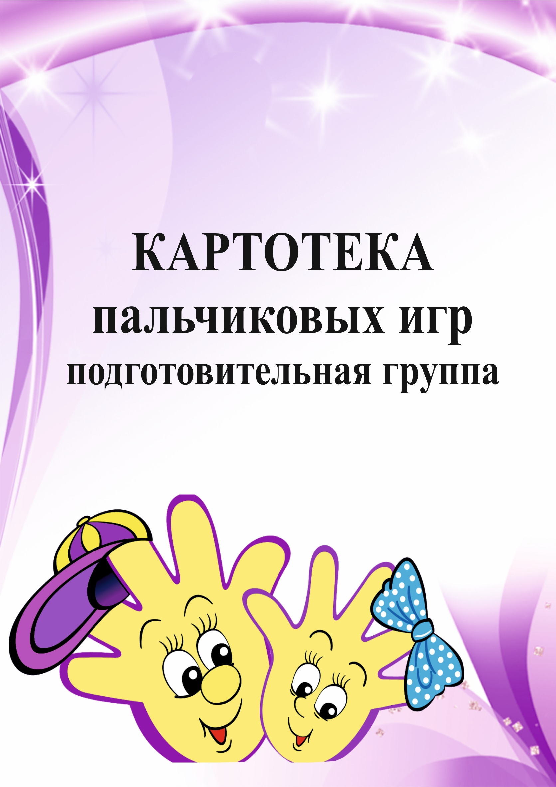
«Здравствуй, детский сад!»
Дружат в нашей группе
Девочки и мальчики.
Мы с тобой подружим
Маленькие пальчики.
(Соединяют пальчики рук в замок (несколько раз).)
Раз, два, три, четыре, пять
Начинаем мы считать.
(Соединяют поочередно друг с другом одноименные пальчики, начиная с мизинчиков.)
Раз, два, три, четыре, пять
(Разъединяют пальчики.)
Мы закончили считать
(Руки вниз, встряхивают кистями.)
«Путешествие в страну дорожных знаков и правил»
Дорожных правил очень много!
(Сжимают и разжимают кулачки.)
Раз — внимание дорога!
Два — сигналы светофора.
Три — смотри, дорожный знак,
А четыре — переход.
(Последовательно соединяют пальчики с большим на обеих руках.)
Правила все надо знать
И всегда их выполнять.
(Разжимают и сжимают кулачки.)
«Осень. Признаки осени.»
Если листья пожелтели,
(Сжимают и разжимают кулачки.)
Дождь холодный моросит,
(Делают легкие колебательные движения вытянутыми пальчиками.)
Птицы к югу полетели,
(Ладошки повернуты к себе, большие пальчики переплетены – «птичка», остальные пальчики совершают движения вверх – вниз.)
Значит, осень к нам спешит.
(Хлопок, кулачок.)

«Приглашаем в огород.»
Приглашаем народ:
-Заходите в огород!
(Разводят руки в стороны перед собой.)
Проходите между гряд-
(Указательные и средние пальчики обеих рук как ножки «шагают» по столу.)
Там огурчики лежат,
(Изображают огурец: складывают пальчики в форме овала.)
Помидоры висят,
Прямо в рот хотят.
(Изображают помидор: складывают пальчики в форме круга.)
Рядом зреет репка
Ни густа, ни редка.
(Изображают репку: складывают пальчики в форме сердечка.)
Наберем мы овощей
Для себя и для друзей.
(Округляют левую руку как лукошко, а правой рукой «кладут» в него воображаемые овощи.)

«Компот»
Будем мы варить компот,
(Левую ладошку держать «ковшиком»)
Фруктов нужно много. Вот:
(Указательным пальчиком правой руки «мешают».)
Будем яблоки крошить,
Грушу будем мы рубить,
Отожмем лимонный сок,
Слив положим и песок.
(Загибают одноименные пальчики рук, начиная с больших.)
Варим, варим мы компот.
(Опять «варят» и «мешают».)
Угостим честной народ!
(Руки вытягивают вперед ладошками вверх и разводят в стороны.)

«Ветер по лесу летал,»
Ветер листики считал:
(Плавные, волнообразные движения ладошками.)
Вот дубовый,
Вот кленовый,
Вот рябиновый резной,
Вот с березки – золотой,
Вот последний лист с осинки
(Загибают одноименные пальчики рук, начиная с больших.)
Ветер бросил на тропинку.
(Поднимают руки вверх, а затем плавно опускают ладошки на стол или колени.)
«Лес. Дикие животные»
Дикие животные водятся в лесу.
(Последовательно соединяют одноименные пальчики правой руки с левой, начиная с больших.)
Здесь увидеть можешь ты
(Вытягивают руки вперед ладошками вверх.)
Волка и лису,
Зайца и медведя,
Белку и ежа,
Оленя и лося.
(Последовательно соединяют пальчики с большим на одной руке, затем на другой.)
Прячет всех надежно
(Зажимают пальчики в кулачок.)
Лесная тишина.
(Подносят указательный пальчик к губам.)
«Семья»
Знаю я, что у меня
Дома дружная семья:
(Поднимают руки ладошкой к себе и прижимают к груди.)
Это – мама,
Это – я,
Это – бабушка моя,
Это – папа,
Это – дед.
(В соответствии с текстом в определенной последовательности загибают пальчики: сначала безымянный, затем мизинец, указательный пальчик, средний и большой.)
И у нас разлада нет.
(Вытягивают вперед руки ладошками вверх.)
«Мамочка любимая, родная!»
«Дружно маме помогаем –
Пыль повсюду вытираем.
Мы белье теперь стираем
Полощем, отжимаем.
Подметаем все кругом –
И бегом за молоком.
Маму вечером встречаем,
Двери настежь открываем,
Маму крепко обнимаем».
(Выполняют движения по тексту.)

«Тише, тише не шумите»
Этот пальчик хочет спать
(Загибают большие пальчики на обеих руках.)
Этот пальчик лег в кровать
(Загибают указательные пальчики.)
Этот пальчик чуть вздремнул
(Загибают средние пальчики.)
Этот пальчик уж уснул
(Загибают безымянные пальчики.)
Этот крепко-крепко спит
(Загибают мизинчики.)
Тише, тише, не шумите…
(Подносят указательный пальчик к губам.)
Солнце красное взойдет,
Утро ясное придет,
(Поднимают руки и делают «солнышко».)
Будут птицы щебетать,
(Машут сложенными накрест ладонями.)
Будут пальчики вставать!
(Сжимают и разжимают кулачки.)
«Здравствуй, зимушка-зима!»
Весело зимой! Не хочется домой!
(Хлопают в ладоши.)
Но ветер приближается-
(Разводят руки в стороны.)
Вьюга начинается.
(Покачивают над головой руками из стороны в сторону.)
Крепчает мороз-
(Сжимают с усилием кулачки.)
Щиплет щеки, щиплет нос
(Пощипывают пальчиками слегка щеки и нос.)
Руки стали замерзать-
(Трут ладони.)
Надо их согревать.
(Дышат на ладони.)
Вечер приближается-
(Разводят руки в стороны.)
Темнота сгущается.
(Закрывают руками глаза.)
Нам домой идти пора.
(Пальчики «шагают».)
-До свидания! До утра!
(Машут рукой на прощание.)
«Зимующие птицы»
Прилетайте, птички!
Сала дам синичке.
(«Зовущие» движения пальчиков.)
Приготовлю крошки-
Хлебушка немножко.
(4 раза-«режущие» движения одной ладошкой по другой.)
Эти крошки – голубям,
Эти крошки – воробьям.
(Пальцы щепоткой – «крошат хлеб».)
Галки да вороны, Ешьте макароны!
(Одна ладошка скользит по другой по кругу - «катая из хлеба макароны», вытягивают вперёд руки с раскрытой ладонью.)

«Новогодний праздник»
Приходили к ёлке
(Пальчики рук переплетены, из больших пальчиков–верхушка «ёлочки».)
Зайцы,
(«Ушки» из указательного и среднего пальчика.)
Белки,
(Указательный и средний пальчики чуть согнуть.)
Волки,
(Большие пальчики подняты вверх, указательные согнуты, остальные пальчики прижаты и вытянуты вперед.)
Новый год встречали
(Попеременно хлопают ладошками и сжимают кулачки.)
И подарков ждали.
(Вытягивают вперед руки ладошками вверх.)

«Мебель я начну считать:»
(Показывают ладошки обеих рук.)
Кресло, стол, диван, кровать,
Полка, тумбочка, буфет,
Шкаф, комод и табурет.
(Поочередно загибают пальчики в кулачок, начиная с мизинца.)
Много мебели назвали,
(Разжимают кулачки и показывают ладошки.)
Десять пальчиков зажали.
(Сжимают кулачки и поднимают их вверх.)
«Посуда»
Раз, два, три, четыре,
(Чередуют удар кулачками друг о друга с хлопком в ладоши.)
Мы посуду перемыли:
(Одна ладошка скользит по другой по кругу.)
Чайник, чашку, ковшик, ложку
И большую поварешку.
(Загибают одноименные пальчики рук, начиная с больших.)
Мы посуду перемыли,
(Одна ладошка скользит по другой.)
Только чашку мы разбили,
Ковшик тоже развалился,
Нос у чайника отбился.
Ложку мы чуть-чуть сломали,
Поварешку потеряли.
(Загибают одноименные пальчики рук, начиная с больших.)
Так мы маме помогали.
(Чередуют удар кулачками друг о друга с хлопком в ладоши.)
«Профессии»
Много есть профессий знатных,
И полезных, и приятных.
(Сжимают и разжимают кулачки.)
Повар, врач, маляр, учитель,
Продавец, шахтер, кондитер и строитель …
(Последовательно соединяют пальчики с большим на одной руке, затем на другой.)
Сразу всех не называю,
(Сжимают и разжимают кулачки.)
Вам продолжить предлагаю.
(Вытягивают руки вперёд ладошками вверх.)
«День Защитников Отечества»
Пальцы эти – все бойцы.
Удалые молодцы.
(Сжимают пальчики в кулак, потом растопыривают пальцы на обеих руках.)
Два больших и крепких малых
И солдат в боях бывалых.
(Приподнимают два больших пальчика, другие крепко сжать в кулак.)
Два гвардейца – храбреца!
Два сметливых молодца!
(Приподнимают указательные пальчики, другие крепко сжать в кулак.)
Два танкиста-удальца!
(Приподнимают средние пальчики, другие крепко сжать в кулак.)
Два героя безымянных,
Но в работе очень рьяных!
(Приподнимают безымянные пальчики, другие крепко сжать в кулак.)
Два мизинца – коротышки –
Очень славные мальчишки!
(Приподнимают мизинцы. Хлопают в ладоши.)
«Весенние перемены в природе»
Весёлые льдинки
Под самым карнизом,
Над самым оконцем
(Сжимают и разжимают кулачки.)
Забралось в сосульки
(Стучат пальчиками по столу.)
Весеннее солнце.
(Поднимают руки и делают «солнышко»)
Сверкая, бегут
По сосулькам слезинки…
(Сжимают и разжимают кулачки.)
И тают сосульки –
Весёлые льдинки.
(Стучат пальчиками по столу.)
«С днем 8 марта! С праздником весенним!»
Огромный букет
Нарисую я маме.
(Соединяют одноименные пальчики рук, начиная с больших.)
И с праздником женским
Поздравлю ее.
(Обе ладошки соединяют «бутончиком» и раскрывают «цветком».)
Пусть мамочку солнце
Согреет лучами,
(Складывают обе ладошки вместе, пальчики врозь – «солнце».)
И радостно птицы
Поют для нее.
(Ладошки повернуты к себе, большие пальчики выпрямлены и переплетены – «птичка», остальными пальчиками совершают колебательные движения.)

«Ботинки»
Всюду, всюду мы вдвоем
Неразлучные идем.
(Средний и указательный пальчики «шагают» по столу.)
Мы гуляем по лугам,
По зеленым берегам,
Вниз по лестнице сбегали,
Вдоль по улице шагали,
После лезем под кровать,
(Загибают одноименные пальчики рук, начиная с больших.)
Будем там тихонько спать.
(Кладут ладошки на стол.)
Раз, два, три, четыре, пять –
(Последовательно соединяют пальчики одной руки с пальчиками другой руки.)
Будем вещи мы стирать:
(Кулачки имитируют стирку.)
Платье, брюки и носочки,
Юбку, кофточку, платочки,
Сарафанчик и халат,
Шарф и шапку не забудем –
(Поочередно загибают пальчики на обеих руках в кулачки.)
Их стирать мы тоже будем.
(Кулачки имитируют стирку.)
«Транспорт»
Есть игрушки у меня:
(Хлопок, кулачок)
Паровоз и два трамвая,
Серебристый самолет,
Три ракеты, вездеход,
Самосвал, подъемный кран-
Настоящий великан.
(Поочередно загибают соответствующее количество пальчиков.)
Сколько вместе, как узнать?
Помогите сосчитать!
(Сжимают и разжимают пальчики.)
«Животные жарких стран»
Если в жаркую страну
Я случайно попаду,
(Сжимают и разжимают пальчики.)
То увижу там
(Соединяют все пальчики с большим на обеих рук, образуя «бинокль», подводят к глазам.)
шакала, бегемота, носорога,
Кенгуру, гиппопотама,
Обезьяну, тигра, льва,
Крокодила и слона.
(Разгибают по очереди пальчики на правой и левой руках, начиная с большого.)
Хорошо живется им –
(Хлопают в ладоши, разводят руки в стороны.)
Не бывает снежных зим.
(Указательным пальчиком двигают влево-вправо.)
«Если очень захотеть, можно в космос полететь»
"На ракете"
Раз, два, три, четыре, пять -
(Загибают одноименные пальчики рук, начиная с мизинчиков.)
В космос полетел отряд.
(Соединяют ладошки вместе, поднимают руки вверх.)
Командир в бинокль глядит,
Что он видит впереди?
(Пальчики обеих рук соединяют с большими, образуя «бинокль».)
Солнце, планеты, спутники, кометы,
Большую желтую луну.
(Разгибают одноименные пальчики рук, начиная с больших.)
«Домашние животные»
«В деревне»
Я в деревне отдыхаю,
(Руки на столе ладошками вниз. Разводят и соединяют пальцы правой руки.)
Всех зверей домашних знаю:
(Разводят и соединяют пальчики левой руки.)
Кролик, лошадь,
Кот, корова и свинья,
(Называя животное, поднимают и удерживают на весу каждый пальчик левой руки, начиная с большого.)
И коза с козлом,
А еще баран с овцой,
Да верный пес –
(Поднимают и удерживают на весу каждый пальчик правой руки, начиная с большого.)
Помощник мой.
(Большой пальчик правой руки поднимают вверх, указательный сгибают, остальные вытягивают вперед и прижимают друг к другу – «собака», левая рука лежит на столе ладошкой вниз.)
«На птичьем дворе»
Во дворе стоит забор,
За забором птичий двор.
(Руки на столе: правая – ладошка вниз, левая – сжата в кулак; поочередно меняют положение рук.)
Тут галдеж и суета
Начинается с утра:
(Ударяют правой рукой, сжатой в кулак, в ладошку левой руки, затем меняют положение.)
Кукарекают, гогочут,
Громко крякают, болбочут
(Последовательно соединяют пальчики обеих рук с большими.)
Гуси, утки, индюки,
Курицы и петухи.
(Соединяют одноименные пальчики рук, начиная с больших.)

«На лугу»
Вырос высокий цветок на поляне,
(Соединяют запястья, разводят ладошки в стороны, пальчики немного округляют.)
Утром весенним раскрыл лепестки.
(Раскрывают пальцы рук, будто раскрывается бутон.)
Всем лепесткам красоту и питание
(Ритмично двигают пальчиками вместе-врозь.)
Дружно дают под землей корешки.
(Опускают ладошки вниз, тыльной стороной прижимают друг к дружке, пальчики разводят.)
«День Победы»
Что такое день победы?
(Рисуют вопрос пальчиками в воздухе.)
Это праздник!
(Вытягивают руки вперёд ладошками вверх.)
Ордена и награды боевые.
(Кулачки прижимают к груди.)
И салюты золотые,
(Поднимают руки вверх, пальчики растопырив на обеих руках.)
И тюльпанчики цветные,
(Показывают руками бутон.)
И чистая земля.
(Рисуют большой круг в воздухе).

«Скоро в школу»
«Школа»
В школу осенью пойду.
(«Шагают» пальчиками по столу. )
Там друзей себе найду.
(Соединяют пальчики рук в замок.)
Научусь писать, читать,
Быстро, правильно считать.
(Загибают большие пальчики, затем загибают по два пальчика одновременно на обеих руках.)
Я таким учёным буду!
(Вытягивают руки вперёд ладошками вверх.)
Но свой садик не забуду.
(Двигают указательным пальчиком влево-вправо.)
Мой город
Я по городу хожу, Ходьба на месте
Я про город расскажу.
Поликлинники, аптеки, (Сгибают пальцы на обеих руках)
Магазины, заводы и библиотеки.
Много здесь жилых домов (Разжимать по очереди пальцы)
И деревьев, и цветов.
ЦУП, ракета и музей, (Стучать пальчиком о пальчик)
Город нужен для людей. (Хлопки)
«Лето»
Вот и лето наступает,
(Вытягивают руки вперёд ладошками вверх.)
Всех на отдых приглашает.
(Соединяют одноименные пальчики рук, начиная с больших. )
Будем плавать, загорать
(Делают круговые движения кистями; складывают ладошки вместе, пальчики врозь – «солнышко».)
И на даче отдыхать.
(Показывают «домик».)

